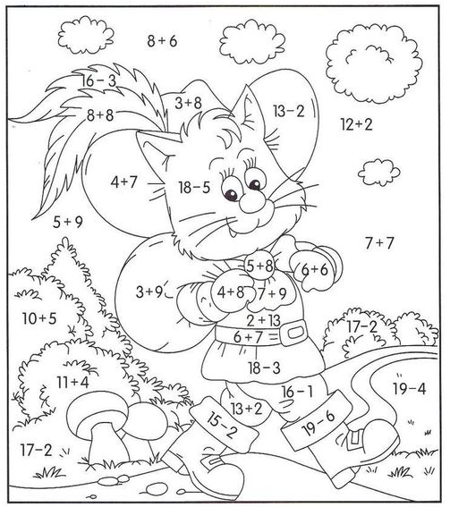

|  |  |  |
| --- | --- | --- |
| 16= czerwony | 15=zielony | 12=szary |
| 14=niebieski | 13=żółty | 11=brązowy |

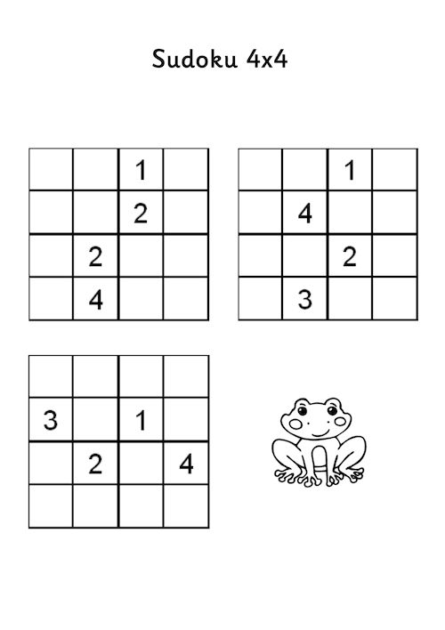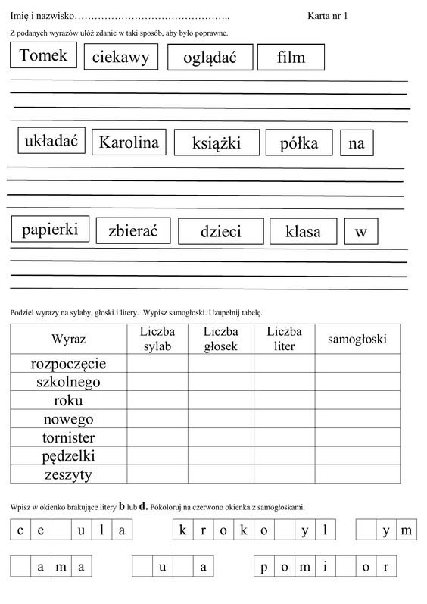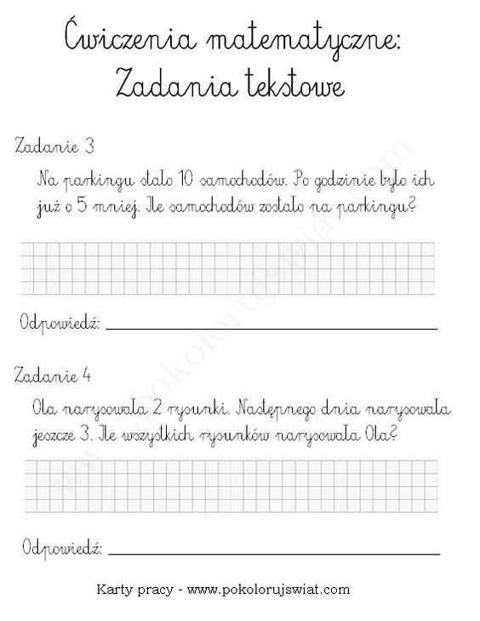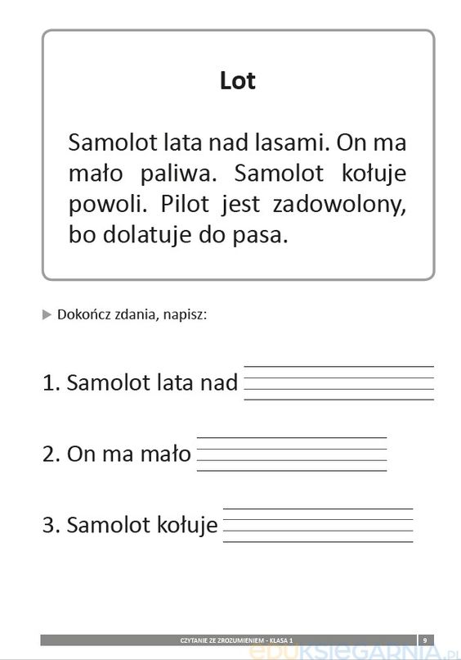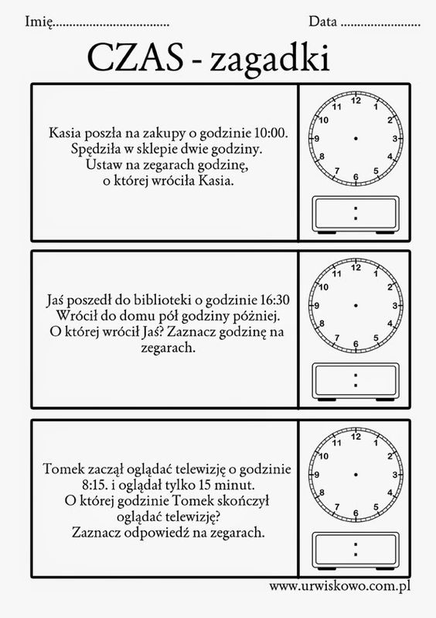

Spróbuj zrobić tulipany z pasków papieru.

Prześlij zdjęcie do wychowawcy ☺

